**TRƯỜNG ĐẠI HỌC LÂM NGHIỆP**

**KHOA KINH TẾ VÀ QUẢN TRỊ KINH DOANH**



**BÁO CÁO MÔN HỌC**

**AN TOÀN VÀ BẢO MẬT THÔNG TIN**

**CHỦ ĐỀ: TIN NHẮN TỰ XÓA**

**GIẢNG VIÊN: MAI HÀ AN**

**THÀNH VIÊN NHÓM:**

**TRƯƠNG THÀNH HƯNG**

**TRƯƠNG VĂN BÌNH**

**NGUYỄN TUẤN THỊNH**

**MỤC LỤC**

**Phần I: Tổng quan vấn đề**

**Phần II: Nội dung thực hiện**

**Phần III: Kết quả**

**Phần IV: Kết luận**

**PHẦN 1. TỔNG QUAN VẤN ĐỀ**

* 1. **Đặt vấn đề**
* Hiện nay, khi khoa học công nghệ phát triển thì vấn đề giao tiếp giữa người với người không chỉ dừng lại chuyện đối thoại với nhau mà còn thông qua nhiều ứng dụng nhắn tin hoặc website nhắn tin như zalo, messenger, …
* Vì vậy, việc bảo vệ thông tin cá nhân và quyền riêng tư của người dùng trở nên ngày càng quan trọng khi mà giờ đây những nguồn thông tin này có thể dễ dàng bị đánh cắp.
* Hiện nay, trên thế giới đã và đang có những giải pháp để bảo vệ thông tin cá nhân cho người dùng như WhatsApp, Signal, Telegram sử dụng mã hóa end-to-end để đảm bảo tin nhắn không bị đánh cắp hoặc đọc trái phép; Facebook sử dụng xác thực 2 yếu tố để truy cập vào tài khoản cá nhân; Google Drive, Dropbox, OneDrive với dịch vụ đám mây cung cấp tính năng mã hóa dữ liệu khi lưu trữ trên máy chủ…
* Việc bảo mật thông tin cho người dùng, đặc biệt là tin nhắn, là một vấn đề nan giải do các hacker càng ngày trình độ càng cao. Vì vậy, nhóm chúng em đã nghĩ đến việc tạo ra 1 trang web mà tin nhắn của người dùng sẽ được tự động xóa. Với khả năng tự động xóa đó thì thông tin người dùng sẽ được bảo mật an toàn hơn.
  1. **Mục tiêu**
* Xây dựng được một trang web nhắn tin cho người dùng, xóa tin nhắn và hiển thị ra màn hình.
  1. **Ưu, nhược điểm**
* Ưu điểm:
* Tin nhắn tự xoá giúp bảo vệ quyền riêng tư của người dùng bằng cách đảm bảo rằng thông tin không tồn tại lâu dài trên thiết bị hoặc máy chủ.
* Với khả năng tự xoá, tin nhắn tự động xóa sau một khoảng thời gian, giảm khả năng thông tin quan trọng hoặc nhạy cảm bị lộ khi bị truy cập trái phép vào thiết bị hoặc do việc mất mát hoặc đánh cắp thiết bị.
* Tin nhắn tự xoá cho phép người gửi có khả năng kiểm soát thời gian tồn tại của tin nhắn và quyết định ai có quyền truy cập và đọc nó. Điều này cung cấp một cách thức linh hoạt để quản lý thông tin và đảm bảo chỉ có những người được ủy quyền mới có thể truy cập.
* Tin nhắn tự xoá giúp giải quyết vấn đề của những tin nhắn không cần thiết hoặc gây phiền toái cho người nhận. Thay vì phải thủ công xóa tin nhắn, người dùng có thể thiết lập thời gian tự xoá để tin nhắn tự động biến mất sau một thời gian nhất định.
* Nhược điểm:
* Một trong những rủi ro của tin nhắn tự xoá là nguy cơ mất đi thông tin quan trọng nếu người dùng không sao lưu hoặc không thực hiện các biện pháp khác để bảo vệ nó. Trong trường hợp tin nhắn bị xóa trước khi được lưu trữ, dữ liệu không thể khôi phục lại.
* Tin nhắn tự xoá chỉ hoạt động khi được hỗ trợ bởi tính năng và ứng dụng tương ứng. Người dùng cần đảm bảo rằng họ đang sử dụng các ứng dụng tin nhắn có khả năng tự xoá và kiểm tra tính tương thích với các thiết bị và hệ điều hành của mình.

**PHẦN 2. NỘI DUNG THỰC HIỆN**

* 1. **Môi trường phát triển và triển khai**
* Môi trường phát triển web:
* Chương trình tạo máy chủ web: Xampp
* Công cụ dùng để xây dựng web: Visual Studio Code
* Môi trường triển khai web:
* Yêu cầu máy phải có ít nhất một trình duyệt web
  1. **Nội dung thực hiện**
* Trước hết, nhóm chúng em sẽ tạo một trang web để người dùng truy cập vào và gửi tin nhắn
* Đầu tiên là dòng tiêu đề để người gửi tin nhắn nhập tiêu đề cho đoạn chat
* Sau đó là dòng nhập nội dung tin nhắn người dùng muốn gửi đi
* Tiếp theo, chúng em tạo ra nơi để người dùng nhập email của người nhận
* Cuối cùng là nút submit để gửi tin nhắn
* Sau khi người dùng đã nhập tin nhắn và ấn gửi thì sẽ chuyển tiếp người dùng sang một cửa sổ mới xong hiển thị là người gửi đã gửi tin nhắn thành công
* Ở cửa sổ này, nhóm em thiết kế hiển thị thông báo tin nhắn đã được gửi thành công và một đường link để người dùng xem được tin nhắn mình đã gửi đi như thế nào
* Người gửi ấn vào đường link thì sẽ được đưa sang một cửa sổ hiển thị tiêu đề và tin nhắn đã gửi đi
* Người dùng sẽ reload lại trang sau khi đã đọc xong tin nhắn để xóa đi
* Tạo ra một nút back để người dùng quay lại trang web đầu tiên để người dùng thực hiện tin nhắn tiếp theo

**PHẦN 3. KẾT QUẢ THỰC HIỆN**

* Khi đăng nhập vào trang web, trang web sẽ hiện lên cửa sổ để soạn tin và gửi tin nhắn đến một email. Cụ thể như sau:
* Dòng message title để soạn tiêu đề gửi tin nhắn
* Dòng enter your message để soạn tin nhắn gửi đi, không giới hạn ký tự gửi đi
* Dòng email để nhập email người nhận mà người gửi muốn gửi tin đến
* Lệnh submit dùng để gửi tin nhắn
* Sau khi nhập tin nhắn cũng như email người nhận và ấn nút gửi, người gửi sẽ được chuyển tiếp đến cửa sổ tiếp theo

Cửa sổ này hiện thông báo bạn đã gửi tin nhắn thành công. Bạn có thể ấn vào dòng “View your one time message message” để xem tin nhắn đã gửi được hiển thị như thế nào.

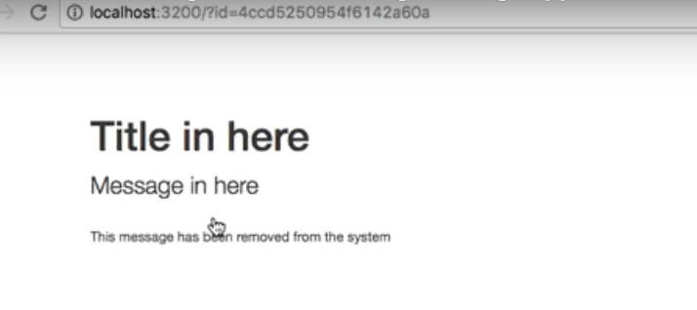

* Lúc này tin nhắn đã được lưu trữ vào cơ sở dữ liệu
* Sau khi đọc xong tin nhắn, ấn reload lại trang thì lúc này tin nhắn sẽ được xóa đi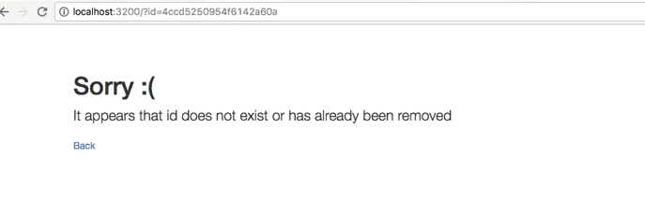
* Cửa sổ sẽ hiển thị là tin nhắn đã được xóa. Ấn nút back để quay trở lại trang chính ban đầu và thực hiện các đoạn hội thoại mới

**PHẦN 4: KẾT LUẬN**

Tin nhắn tự xoá là một giải pháp hữu ích để bảo vệ quyền riêng tư và kiểm soát thông tin trong thời đại kỹ thuật số. Tuy nhiên, người dùng cần thận trọng và hiểu rõ nhược điểm của nó. Điều quan trọng là đảm bảo rằng thông tin quan trọng đã được sao lưu và không mất đi trong quá trình tự xoá. Ngoài ra, việc sử dụng tin nhắn tự xoá cũng cần tuân thủ các quy định về an toàn và bảo mật thông tin, đảm bảo việc truyền thông tin được mã hóa và không bị lộ trong quá trình truyền.

Trên cơ sở này, việc sử dụng tin nhắn tự xoá có thể đóng góp vào việc bảo vệ quyền riêng tư và đảm bảo an toàn thông tin cá nhân. Tuy nhiên, nên đánh giá cẩn thận các ứng dụng và tính năng có sẵn để đảm bảo tính bảo mật và hiệu quả của tin nhắn tự xoá trong môi trường sử dụng cụ thể.